附件1

张家港市“全国青少年校园足球‘满天星’
训练营”高中主营区校2023年足球特长生招生
专项考试方法及评分标准

非守门员

一、考试项目与所占分值
类 别 | 专项素质 | 专项技术 |  | 实战能力
考 试  项 目 | 5×25米  折返跑 | 4×4米  运球折返 | 运球绕杆  射门 | 比赛
分 值 | 20分 | 20分 | 20分 | 40分
备注：考生所有考试项目(含守门员）成绩在两个分值之间，分值就低不就高。

二、考试方法与评分标准
（一）专项素质：5×25米折返跑
1.测试方法：从起跑线向场内垂直方向快跑，在跑动中用手击倒位于5米、10米、15米、20米和25米各处的标志物后返回起跑线，每击倒一个标志物立即返回一次（须将标志物击倒，否则不计成绩）。以站立式起跑，脚动开表，完成所有折返距离回起跑线时停表。每人二次机会（取最好成绩的一次）。考生若有疑问，可请现场专家讲解示范。
2.评分标准：见表2-1

表2-1 5×25米折返跑评分表
分值 | 成绩（秒） |  | 分值 | 成绩（秒）
分值 | 男 | 女 | 分值 | 男 | 女
20 | 34.00 | 36.00 | 10 | 36.71-37.00 | 38.71-39.00
19 | 34.01-34.30 | 36.01-36.30 | 9 | 37.01-37.30 | 39.01-39.30
18 | 34.31-34.60 | 36.31-36.60 | 8 | 37.31-37.60 | 39.31-39.60
17 | 34.61-34.90 | 36.61-36.90 | 7 | 37.61-37.90 | 39.61-39.90
16 | 34.91-35.20 | 36.91-37.20 | 6 | 37.91-38.20 | 39.91-40.20
15 | 35.21-35.50 | 37.21-37.50 | 5 | 38.21-38.50 | 40.21-40.50
14 | 35.51-35.80 | 37.51-37.80 | 4 | 38.51-38.80 | 40.51-40.80
13 | 35.81-36.10 | 37.81-38.10 | 3 | 38.81-39.10 | 40.81-41.10
12 | 36.11-36.40 | 38.11-38.40 | 2 | 39.11-39.40 | 41.11-41.40
11 | 36.41-36.70 | 38.41-38.70 | 1 | 39.4以上 | 41.4以上

- 专项技术
1.4×4米运球折返
- 测试方法：两端线间隔4米，从一端开始向另一端运球，球整体过线转身，来回四次。每人两次机会，取最好一次成绩。考生若有疑问，可请现场专家讲解示范。
- 评分标准：见表2-2

表2-2 4×4米运球折返评分表
分值 | 成绩（秒） |  | 分值 | 成绩（秒）
分值 | 男 | 女 | 分值 | 男 | 女
20 | 6.2 | 6.4 | 10 | 7.2 | 7.4
19 | 6.3 | 6.5 | 9 | 7.3 | 7.5
18 | 6.4 | 6.6 | 8 | 7.4 | 7.6
17 | 6.5 | 6.7 | 7 | 7.5 | 7.7
16 | 6.6 | 6.8 | 6 | 7.6 | 7.8
15 | 6.7 | 6.9 | 5 | 7.7 | 7.9
14 | 6.8 | 7.0 | 4 | 7.8 | 8.0
13 | 6.9 | 7.1 | 3 | 7.9 | 8.1
12 | 7.0 | 7.2 | 2 | 8.0 | 8.2
11 | 7.1 | 7.3 | 1 | 8.1 | 8.3

2.运球绕杆射门
（1）测试方法：如图2-1所示，从罚球区线中点垂直向场内延伸至18米处，画一条平行于球门线的横线作为起点线（长2米），距罚球区线3米起，放7个标志物，起点线离第一标志物3米。从起点开始运球，绕过7个标志物，各标志物间隔2米，绕过最后一个标志物后，在球未进罚球区前起脚射门，球从空中或地面越过球门线停表，记录完成的时间。凡出现漏绕、碰倒标志物，射门偏出球门，球击中横梁或立柱弹出，均属无效，不计成绩。每位考生两次机会，取最好一次成绩。考生若有疑问，可请现场专家讲解示范。

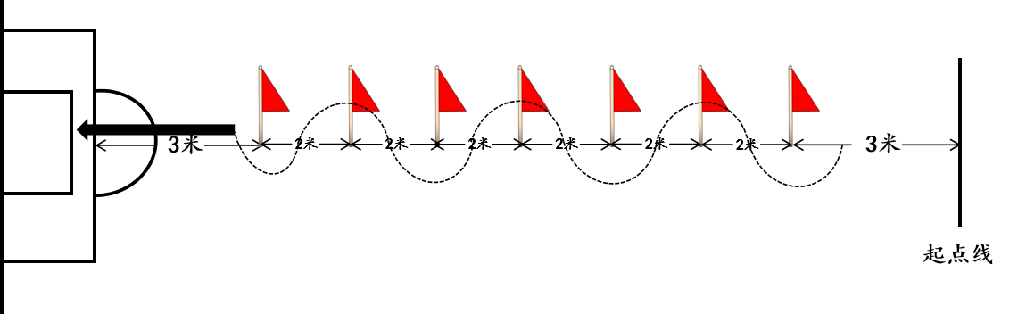

图2-1 运球绕杆射门场地示意图
（2）评分标准：见表2-3

表2-3 运球绕杆射门评分表
分值 | 成绩（秒） |  | 分值 | 成绩（秒）
分值 | 男 | 女 | 分值 | 男 | 女
20 | 7.3 | 7.6 | 10 | 8.3 | 8.6
19 | 7.4 | 7.7 | 9 | 8.4 | 8.7
18 | 7.5 | 7.8 | 8 | 8.5 | 8.8
17 | 7.6 | 7.9 | 7 | 8.6 | 8.9
16 | 7.7 | 8.0 | 6 | 8.7 | 9.0
15 | 7.8 | 8.1 | 5 | 8.8 | 9.1
14 | 7.9 | 8.2 | 4 | 8.9 | 9.2
13 | 8.0 | 8.3 | 3 | 9.0 | 9.3
12 | 8.1 | 8.4 | 2 | 9.1 | 9.4
11 | 8.2 | 8.5 | 1 | 9.2 | 9.5

（三）实战能力：比赛
1.测试方法：视考生人数分队进行比赛。
2.评分标准：考评员参照实战能力评分细则（表2-4），对考生的战术意识、技术水平、比赛作风及心理素质等方面进行综合评定，采用10分制评分，分数至多可到小数点后1位。

表2-4 实战能力（比赛）评分细则
等级 | 优 | 良 | 中 | 差
分值 | 10—8.6分 | 8.5—7.6分 | 7.5—6分 | 6分以下
标准 | 战术意识水平表现突出，位置攻防职责完成很好；对抗情况下技术动作运用及完成合理、规范；比赛作风顽强，心理状态稳定。 | 战术意识水平表现良好，位置攻防职责完成良好；对抗情况下技术动作运用较合理，完成动作较规范；比赛作风良好，心理状态稳定。 | 战术意识水平表现一般，位置攻防职责完成一般；对抗情况下技术动作运用基本合理，完成动作基本规范；比赛作风较好，心理状态有波动。 | 战术意识水平表现差，位置攻防职责不清楚，完成很差；对抗情况下技术动作运用不合理，完成动作不规范；比赛作风一般，心理状态不稳定。

守门员

一、考试项目与所占分值

类 别 | 专项素质 | 专项技术 |  | 实战能力
考 试  项 目 | 立定  三级跳远 | 掷远与  踢远 | 扑接球 | 比赛
分 值 | 20分 | 20分 | 20分 | 40分

二、考试方法与评分标准
（一）专项素质：立定三级跳远
1.测试方法：考生原地双脚站立在起跳线后（起跳时，不能触及或超过起跳线），第一跳双脚原地起跳，可以任何一脚落地。第二跳跨步跳，用着地脚起跳以另一只脚落地。第三跳须双脚落地，然后起身向前走离沙坑。每人两次机会，取最好一次成绩。
2.评分标准：见表2-5

表2-5 立定三级跳远评分表
分值 | 成绩（米） |  | 分值 | 成绩（米）
分值 | 男 | 女 | 分值 | 男 | 女
20 | 8.6 | 7.4 | 10 | 7.6 | 6.4
19 | 8.5 | 7.3 | 9 | 7.5 | 6.3
18 | 8.4 | 7.2 | 8 | 7.4 | 6.2
17 | 8.3 | 7.1 | 7 | 7.3 | 6.1
16 | 8.2 | 7.0 | 6 | 7.2 | 6.0
15 | 8.1 | 6.9 | 5 | 7.1 | 5.9
14 | 8.0 | 6.8 | 4 | 7.0 | 5.8
13 | 7.9 | 6.7 | 3 | 6.9 | 5.7
12 | 7.8 | 6.6 | 2 | 6.8 | 5.6
11 | 7.7 | 6.5 | 1 | 6.7 | 5.5

（二）专项技术
1.掷远与踢远
（1）测试方法：在球场适当位置画一条15米线段为测试区横宽，从横线两端分别垂直向场内画两条60米以上平行直线为测试区纵长，并标出距离数。考生站在起点线后，原地或助跑均可以，如图2-2所示。先将球以手掷远两次（允许带手套进行），然后用脚踢远两次（采用踢凌空球、反弹球、定位球等方法不限），出球前身体的任何部位都不能过起点线，出球后可以过线，各取其中最好一次成绩相加为考生最后成绩。每次掷、踢球的落点必须在测试区横宽内，否则不计成绩。

60米
15米

图2-2 掷远与踢远场地示意图

（2）评分标准：见表2-6

表2-6 掷远与踢远评分表
分值 | 成绩（米） |  | 分值 | 成绩（米）
分值 | 男 | 女 | 分值 | 男 | 女
20 | 50 | 40 | 6 | 24 | 12
18 | 46 | 36 | 5 | 20 | 8
16 | 42 | 32 | 4 | 18 | 7
14 | 38 | 28 | 3 | 16 | 6
12 | 34 | 24 | 2 | 14 | 5
10 | 30 | 20 | 1 | 12 | 4
8 | 28 | 16 | — | — | —

2.扑接球
（1）测试方法：考生守门，扑接6个（左右两侧各3次）来自罚球区线外射中球门的有效射门球（其中包含地滚球、半高球、高球以及需要倒地扑救的球）。考生运用技术动作（接高球、拳击球、托球）出击接4个（左右两侧各2次）来自罚球区两侧线外的有效传中球。出球位置如图2-3。
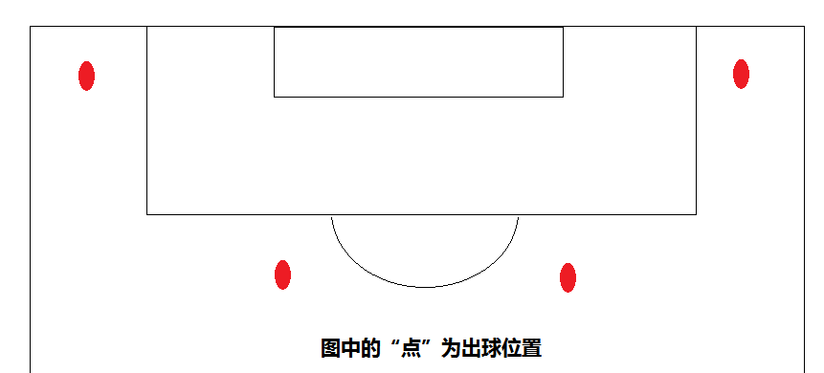

图2-3 扑接球出球位置示意图

（2）评分标准：考评员参照扑接球评分细则（表2-7），独立对考生进行技术技能评定，采用10分制评分，分数至多可到小数点后1位。

表2-7 扑接球评分细则
等级 | 优 | 良 | 中 | 差
分值 | 10—8.6分 | 8.5—7.6分 | 7.5—6分 | 6分以下
标准 | 技术动作规范，动作运用合理，选位意识好，身体移动快速、协调。 | 技术动作规范，动作运用较合理，选位意识较好，身体移动快速、协调。 | 技术动作基本规范，动作运用较合理，选位意识尚可，身体移动较快、较协调。 | 技术动作不规范，动作运用不合理，选位意识较差，身体移动较慢、不协调。

（三）实战能力：比赛
1.测试方法：视考生人数分队进行比赛。
2.评分标准：考评员参照教学比赛评分表，对考生的战术意识、技术水平、比赛作风及心理素质等方面进行综合评定，采用10分制评分，分数至多可到小数点后1位。

表2-8 实战能力（比赛）评分细则
等级 | 优 | 良 | 中 | 差
分值 | 10—8.6分 | 8.5—7.6分 | 7.5—6分 | 6分以下
标准 | 战术意识水平表现突出，位置攻防职责完成很好；对抗情况下技术动作运用及完成合理、规范；比赛作风顽强，心理状态稳定。 | 战术意识水平表现良好，位置攻防职责完成良好；对抗情况下技术动作运用较合理，完成动作较规范；比赛作风良好，心理状态稳定。 | 战术意识水平表现一般，位置攻防职责完成一般；对抗情况下技术动作运用基本合理，完成动作基本规范；比赛作风较好，心理状态有波动。 | 战术意识水平表现差，位置攻防职责不清楚，完成很差；对抗情况下技术动作运用不合理，完成动作不规范；比赛作风一般，心理状态不稳定。

注：参加足球守门员考试的考生须穿胶鞋或胶钉足球鞋。

